# Validación de Requisitos del Software

**PROYECTO: SOFTWARE PARA LA CREACIÓN DE LA APLICACIÓN “*EcoRuteando*”**

**INTEGRANTES:**

**EMILY SHARITH AMEZQUITA SAAVEDRA PEREZ**

**MARIANA MONTENEGRO CAPERA**

**DANIEL SALAZAR VARGAS**

**INSTRUCTOR:**

**MOTTA VARGAS JOSÉ DE JESÚS**

**SERVICIO NACIONAL DE APRENDIZAJE – SENA PROGRAMACIÓN DE SOFTWARE – 3145555**

#### 2025

## Técnicas Aplicadas

Se aplicaron las siguientes técnicas para validar los requisitos del sistema "EcoRuteando":

- Construcción de prototipos: usando la herramienta Figma.

- Generación de casos de prueba: con base en los requisitos funcionales del sistema.

A continuación se presentan los prototipos realizados y los casos de prueba asociados.

## Prototipo 1: Registro de Usuario (RF1)

Imagen del prototipo:  
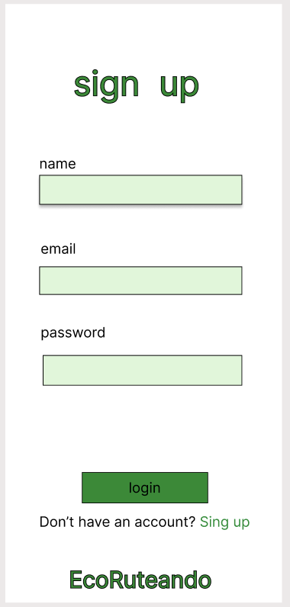

Enlace Figma: [Untitled – Figma](https://www.figma.com/design/lp1XHxTAVanOROiJCG2TiU/Untitled?node-id=0-1&p=f&t=UyQ9ONhqzKtzxDAH-0)

### Caso de Prueba CP-01: Registro de usuario

Objetivo: Verificar que el usuario pueda registrarse correctamente.

Identificador: CP-01

Requisito asociado: RF1 – Registro de usuario

Precondiciones: El usuario no debe estar registrado previamente.

Pasos:  
1. Ingresar nombre, correo y contraseña.  
2. Presionar botón “Registrarse”.  
3. Esperar confirmación.

Resultado esperado: El sistema debe mostrar un mensaje de "Registro exitoso" y permitir el acceso al sistema.

## Prototipo 2: Inicio de Sesión (RF2)

Imagen del prototipo:  
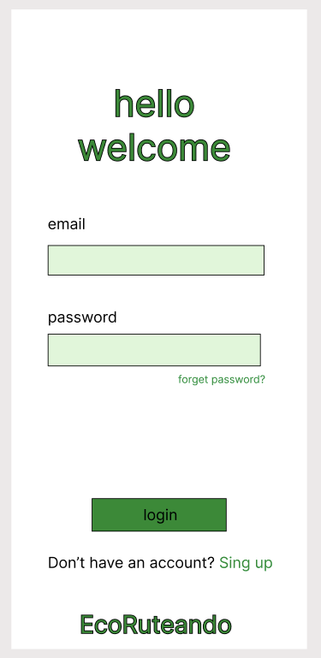

Enlace Figma: [Untitled – Figma](https://www.figma.com/design/lp1XHxTAVanOROiJCG2TiU/Untitled?node-id=3-2&p=f&t=5BzC0PKsOFcuydRi-0)

### Caso de Prueba CP-02: Inicio de sesión

Objetivo: Validar que el usuario pueda autenticarse correctamente.

Identificador: CP-02

Requisito asociado: RF2 – Inicio de sesión

Precondiciones: Usuario debe estar registrado previamente.

Pasos:  
1. Ingresar correo electrónico y contraseña.  
2. Presionar botón “Login”.

Resultado esperado: El sistema permite el ingreso al sistema si las credenciales son correctas.

## Prototipo 3: Alerta Ecológica (RF8)

Imagen del prototipo:  
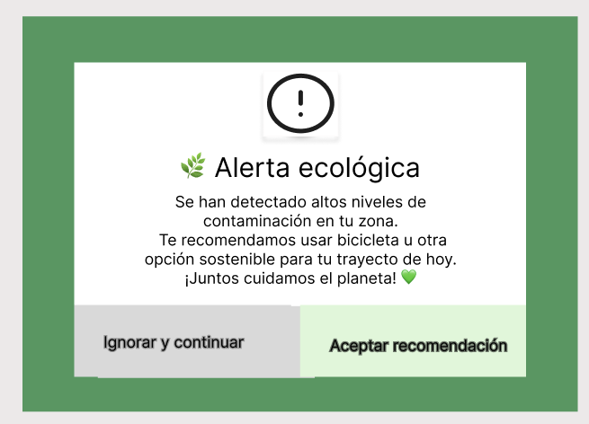

Enlace Figma: [Untitled – Figma](https://www.figma.com/design/lp1XHxTAVanOROiJCG2TiU/Untitled?node-id=3-51&p=f&t=5BzC0PKsOFcuydRi-0)

### Caso de Prueba CP-03: Alerta por contaminación

Objetivo: Validar que se muestre una alerta cuando hay niveles altos de contaminación.

Identificador: CP-03

Requisito asociado: RF8 – Alertas ecológicas en tiempo real

Precondiciones: Usuario autenticado y datos ambientales disponibles.

Pasos:  
1. Abrir la aplicación en una zona contaminada.  
2. Esperar carga de datos ambientales.  
3. Ver mensaje emergente.

Resultado esperado: Se muestra una alerta que sugiere usar bicicleta. Usuario puede aceptar o ignorar.

## Prototipo 4: Ingreso de Trayecto (RF3)

Imagen del prototipo:  
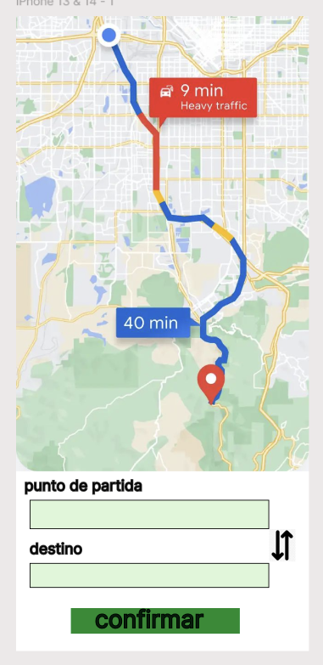

Enlace Figma: [Untitled – Figma](https://www.figma.com/design/lp1XHxTAVanOROiJCG2TiU/Untitled?node-id=5-7&p=f&t=5BzC0PKsOFcuydRi-0)

### Caso de Prueba CP-04: Ingreso de trayecto

Objetivo: Validar que el usuario pueda ingresar un trayecto manualmente.

Identificador: CP-04

Requisito asociado: RF3 – Ingreso de trayecto

Precondiciones: Usuario autenticado.

Pasos:  
1. Ingresar punto de partida y destino.  
2. Confirmar trayecto.

Resultado esperado: El sistema guarda el trayecto y permite continuar con la selección de rutas.